
PROGRAM IZLETA
Datum izleta: | 15.3.2014
Smer izleta: DOBRČA 1634 M
Vodja: | Boštjan Kaplan tel.041 804 538
Pomočnik: | Izkušen planinec
Odhod: | ob 8 uri___________
Zborno mesto: | Fužine (pri teniških igriščih)
Predvidena vrnitev: | ob _19 h__________
Vrsta prevoza: | Z avtomobili
Zahtevnost poti: | _lahka snežna tura
Dolžina hoje: | skupaj _4-5_ ur
Relativna višina: | višinska razlika ca. _965 m
Posebna oprema: | priporočljive pohodne palice, pohodni čevlji, anorak, pokrivalo, gamaše,sončna očala
Druge zahteve: | Plačilo članarine,dobra volja
Malica: | iz nahrbtnika ali v koči
Žigi: | na kontrolnih točkah
Dostop do izhodišča:
Z avtoceste Ljubljana - Jesenice se usmerimo na izvoz Ljubelj in cesti naprej sledimo v smeri Tržiča. Tik pred črpalko pri Tržiču pa zavijemo desno (smer Tržič) in nato takoj levo (smer Begunje) in se peljemo naprej do vasi Brezje pri Tržiču, kjer parkiramo na parkirišču v bližini cerkve.
Opis poti:
S parkirišča nadaljujemo po cesti proti Begunjam, a le do mesta, kjer se ta začne spuščati. Tu se v desno odcepi cesta, ki vodi na Bistriško planino (ob križišču so tudi planinske oznake za Dobrčo), mi pa po njej hodimo le nekaj minut, nato pa se v križišču usmerimo levo v smeri Dobrče (desna cesta vodi na Bistriško planino).
Od križišča naprej nadaljujemo po nekoliko slabši cesti, po kateri hodimo še približno 1 minuto, nato pa nas markacije povedejo desno na pešpot, ki se nadaljuje ob ograji. Nekaj časa se zmerno vzpenjamo ob ograji, nato pa po približno 20 minutah hoda od izhodišča prispemo na širok, a strm kolovoz. Po kolovozu se vzpenjamo do nekoliko redkejšega gozda, kjer nas markacije usmerijo ostro desno navzgor. V nadaljevanju se strmo vzpenjamo skozi gozd in po 15 minutah nadaljnje hoje prispemo do opuščenega korita za živali. Tu se pot obrne v levo ter se zložno vzpenja pod neizrazitim vrhom Vaško. Nekoliko naprej prispemo na manjše sedelce med že omenjenim vrhom na desni in pobočji Dobrče na levi.
Sledi kratek vzpon in pot nas pripelje do mesta, kjer prečimo bližnjo gozdno cesto (cesto prečimo ravno na mestu, kjer se ta konča). V nadaljevanju se nekaj časa vzpenjamo po širokem ter z gozdom poraščenem grebenu, po katerem hodimo vse do vzletišča jadralnih padalcev, katero se nahaja na južnih pobočjih Dobrče.
Tu se v desno odcepi široka pot, ki se nadaljuje proti Lešanski in Bistriški planini, mi pa nadaljujemo naravnost ter sprva hodimo ob robu gozda. Hitro se vrnemo v gozd, nato pa se v ključih razmeroma strmo vzpenjamo. Na višini približno 1400 metrov nad morjem prispemo na kolovoz, katerega le prečimo, nato pa le malo višje prispemo na označeno razpotje, kjer se nam z desne priključi pot z Lešanske planine, v levo se odcepi pot h Koči na Dobrči, mi pa nadaljujemo naravnost v smeri Dobrče.
Pot naprej se vzpne mimo počitniške hiške in se kratek čas razmeroma strmo vzpenja.. Ko se pot položi sledi še kratek spust in priključimo se poti, ki vodi od Koče na Dobrči proti vrhu Dobrče. Tu nadaljujemo desno nato pa se v nekaj minutah vzpnemo na vrh Dobrče.
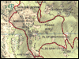
Z vrha sestopimo do koče, kjer si privoščimo kosilo.Koča je zelo znana po dobri hrani in velikih porcijah.Naredimo manjši krog okoli podgorske planine in se vrnemo na planinsko pot po kateri smo se vzpeli na vrh.Sledi sestop do avta.

Prispevek udeleženca: | ___6 evrov___________,
Prijava in plačilo: | V društvenih prostorih oz. ob odhodu
Datum: | Ljubljana, 22.2.2014
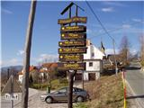1 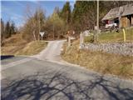2 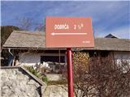3 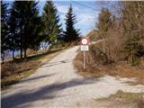4 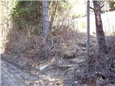5 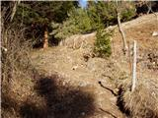6 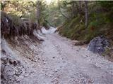7 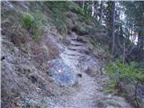8 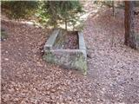9 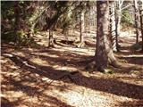10 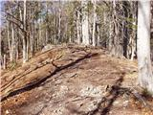11 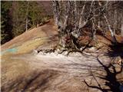12 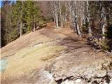13 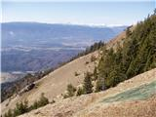14 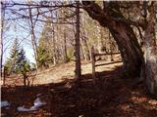15 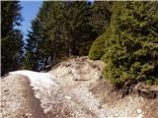16 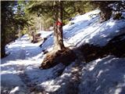17 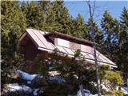18 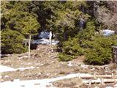19 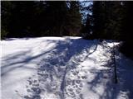20 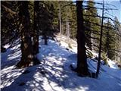21 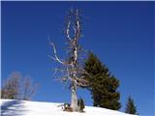22 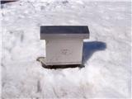23 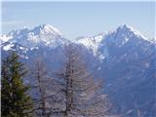
OPOZORILO!
S prijavo na izlet udeleženec potrdi, da je seznanjen z zahtevnostjo izleta ter izpolnjuje zdravstvene, fizične in tehnične pogoje za varno sodelovanje na izletu in ima plačano letno članarino PZS,
s seboj mora imeti tudi planinsko izkaznico.
Udeleženec je dolžan upoštevati navodila in odločitve vodnika, sicer hodi na lastno odgovornost!
Vsem udeležencem želimo varno hojo, lep planinski dan in veliko užitkov.
Srečno!
POROČILO Z IZLETA
Datum izleta: | 11.1.2014
Smer izleta: MENGEŠ-RAŠICA
Vodja: | Boštjan Kaplan
Izhodišče ture: Zbrali smo se pri Mileni na jutranji kavici.Poleg kavice nas je pogostila še z
drugimi dobrotami.Hvala Milena.
Potek poti:Mengeš –gozdna cesta- planinska pot-razgledni stolp-koča na Rašici-grebenska
Pot-Mengeška koča-Mengeš
Število udeležencev:10
Tura je potekala v zelo dobrem vzdušju.Na poti ni bilo nobenih težav.Daljši postanek smo
Naredili v koči na Rašici, kjer smo se okrepčali.Turo smo zaključili z kosilom na Mengeški
koči.
Ljubljana, ______________________

